Van larve tot lawaai
Op een warme zomerdag in juni hoor je de eerste, een reutelaar ergens in een boom. Voor gevoelige oren een verschrikkelijk lawaai, maar toch maakt je hart een sprongetje want je weet: de zomerse dagen zijn aangebroken.
Zomer na zomer hoor je dit intrigerende geluid, maar nooit krijg je een cigale te zien. Tot.
Op het einde van een warme ochtend loop je langs een auto en je ziet iets aan de voorband kleven. “Heeft die een slang vermorzeld?” denk je. Bah, vies… neen ik kijk niet. Of toch, beetje griezelen op onze leeftijd kan geen kwaad.
Twee keer kijken alvorens te beseffen “dit is er ene!” een cigale die aan het verpoppen is.
Fotograaf erbij geroepen, bijna een uur lang op de parking gelegen. Met mijn mooie benen voor schaduw gezorgd, zodat we dit gevoelige gebeuren op de gevoelige plaat konden vastleggen. En veel Fransen die even gebiologeerd bleven meekijken, want dit hadden ze nooit eerder gezien.
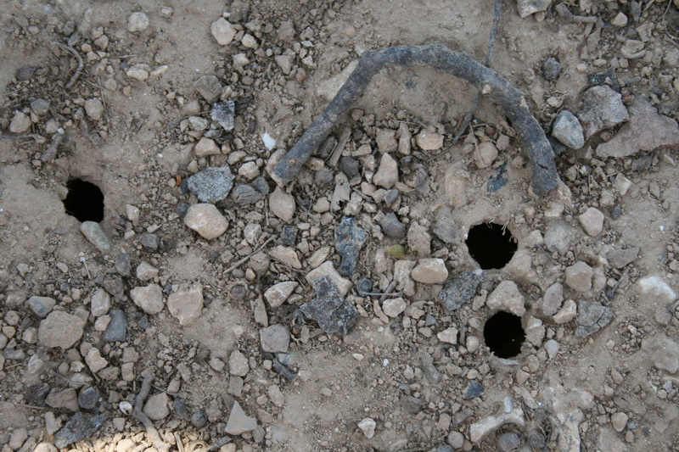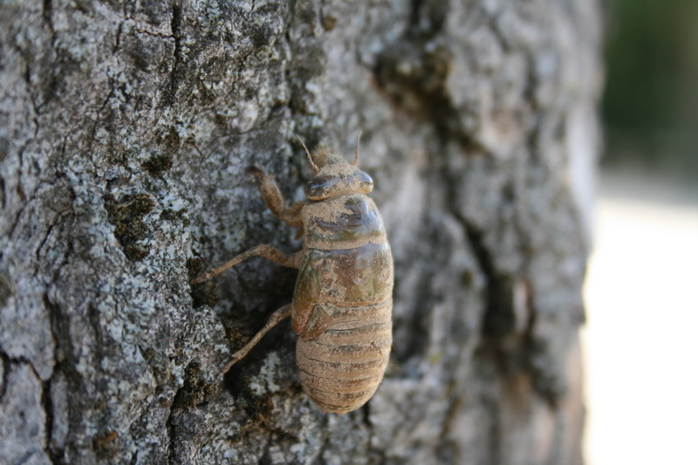
Links is de grond en de gaten waar de larven uit gekropen zijn.
Rechts zie je een larve op weg naar de top, of tot de plek waar ze stilvalt en begint te verpoppen.
Jarenlang, 6 of 7, zaten ze onder de grond en wanneer het kwik minstens drie dagen tot boven de dertig graden gestegen is, komen ze te voorschijn en begint hun weg naar een plekje hoog en droog.
Lijkt simpel maar sommigen geraken compleet het noorden kwijt…
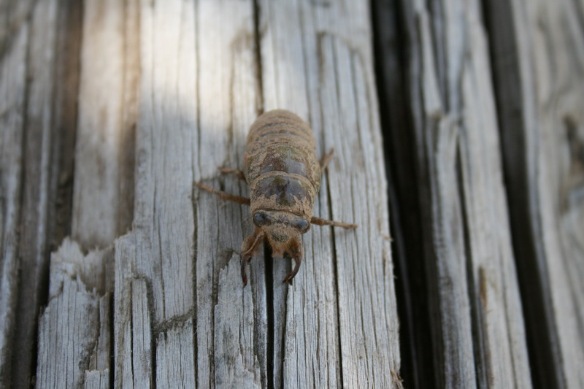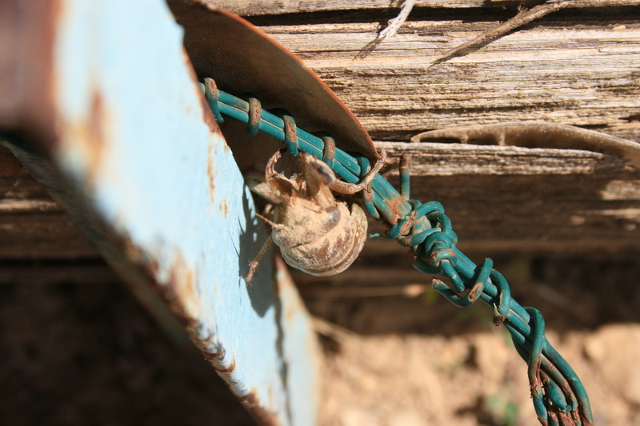
Wie haalt het nu in zijn kop op een omgevallen stam te lopen, of een draad te gebruiken om hogerop te geraken?
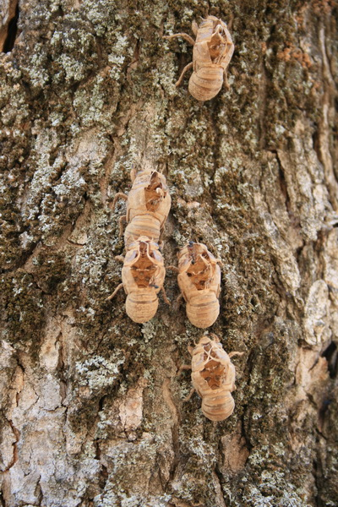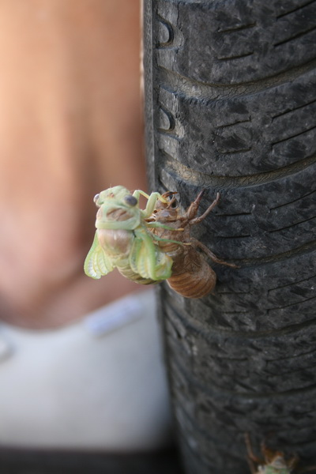
Als alles goed verloopt zie je op een boomstam een groepje lege omhulsels, en liefst niet op een autoband!
We zijn zo lang als we konden bij de boorling-op-het-voorwiel blijven waken. En ondertussen hebben we andere stommelingen op de bomen gezet, waar ze veilig konden drogen.
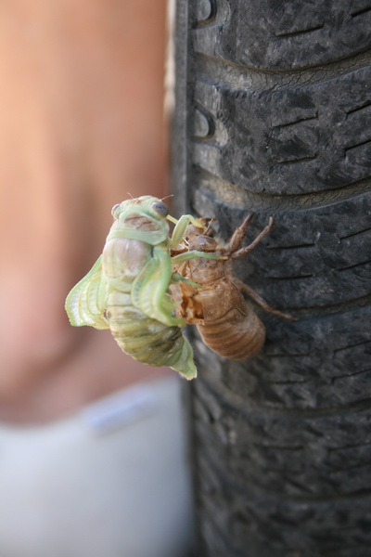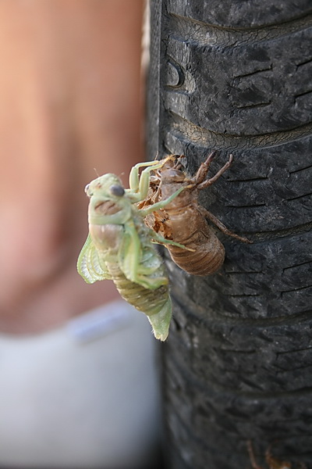
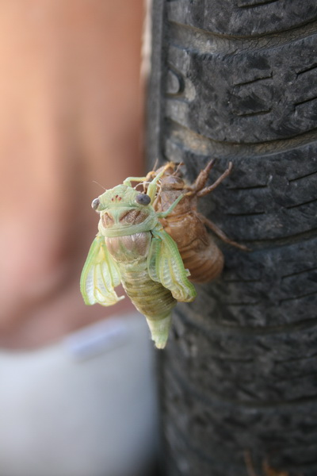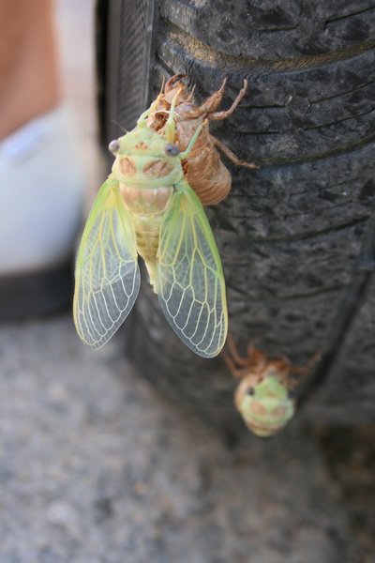
De cigale komt werkelijk poot per poot uit zijn pop gewurmd. Heeft eerst heel kleine vleugels die zich stilaan ontvouwen tot een schitterend kantwerk, om vervolgens gedurende uren te drogen en dan weg te vliegen.
Heel veel cigales sneuvelen onderweg.
De tweede op de foto hing zowat ondersteboven en kon zich met zijn poten nergens aan vastgrijpen. Wees gerust, met een stokje hebben we hem uit zijn huls geholpen zodat hij zich naar behoren kon laten drogen.
We zijn sentimentele ouwe sokken aan het worden, vrezen we, onderhevig aan het “uit het nest gevallen vogeltje” gevoel.
Aan de ongelukkigen die door mieren en wespen aangevallen werden nog voor ze een poot op de stam van een boom hadden kunnen zetten, konden we niet veel doen. De natuur zijn gang laten gaan, voorbeelden te over van waar en hoe het verkeerd is gegaan wanneer mensen te veel wilden ingrijpen.
Moraal van het verhaal? Ze reutelen opnieuw! De streek zit er vol van en we vinden het een hemelsblauw geluid, niettegenstaande onze muzikale oren.
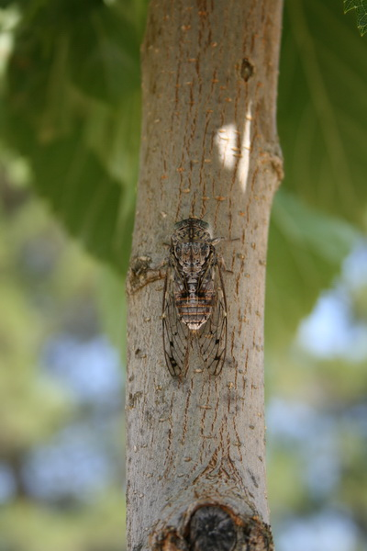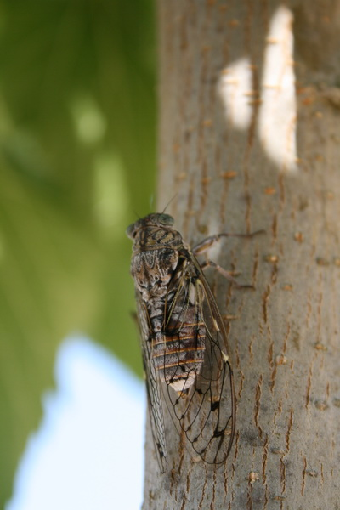
En zo zien ze er uit eens ze helemaal opgedroogd en vliegklaar zijn.
Hun schutkleur is heel geschikt om hen te beschermen tegen nog meer vijanden, maar gelukkig heeft mijn fotograafje goede ogen en hebben we van dit schouwspel kunnen genieten.

Lucrèce L’Ecluse

